中國文化大學教育部高教深耕計畫
計畫成果紀錄表
子計畫 | A1-1 學生基本能力檢測
具體作法 | 運用臺灣師範大學研發之「大學生基本素養測驗」對大三生施測，利用對應的科學思辨能力做檢核。
主題 | 大學生基本素養測驗
內容 | 主辦單位：教學資源中心  活動日期：111年2-5月  活動地點：網路填答http://140.122.69.135:8888/Login.aspx  參與人數：2,375人  內 容：本測驗目標即在發展大學生基本素養電腦化測驗系統，以提供大專院校評量學生的全人素養表現，並作為學校課程規劃之參考。本測驗參考21世紀技能基金會白皮書中所提出的21世紀現代學生所需具備的十項基本素養，以及多所國內知名大專院校的通識教育目標後，訂定出十大基本素養，分別為：1.美感素養2.溝通合作3.創新領導4.公民社會5.人文素養6.資訊素養7.生涯發展8.終身學習9.問題解決10.科學思辨。本測驗題型部分則參考學生能力國際評量計劃(Program for International Student Assessment; PISA)，採用題組方式進行評量，每個題組皆包含數個認知能力與情意態度兩類題目，認知能力題目包含選擇題與叢集式是非題兩類題型，有正確答案，情意態度題目則為李克特氏四點量表。  執行成效：共2,375位同學填答。
活動照片 | 活動照片電子檔名稱 | 活動照片內容說明
 | 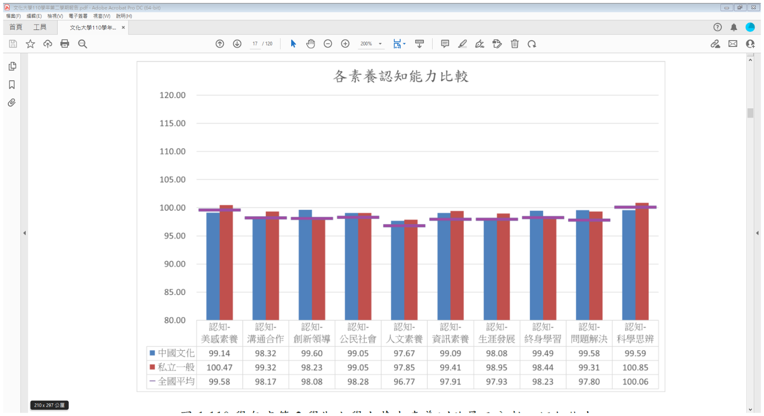 | 110學年度第2學期大學生基本素養測驗量尺分數—認知能力
 | 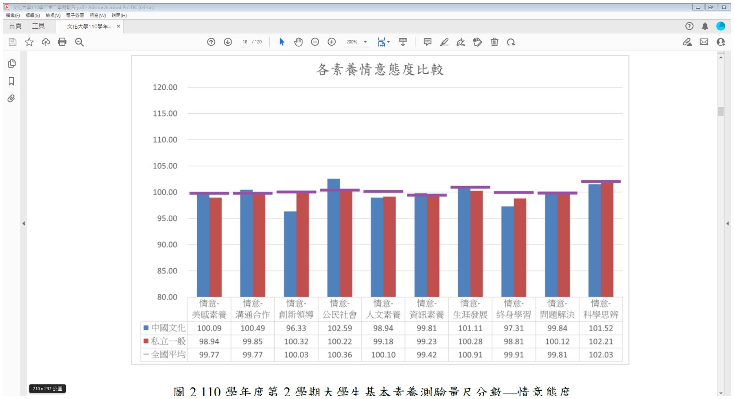 | 110學年度第2學期大學生基本素養測驗量尺分數—情意態度

